- ubuntu的基本配置
- 简体中文的配置：将Ubuntu的用户界面语言从英语切换到汉语
- 点击应用程序，选择语言支持，添加或者删除语言，在对话框里选择简体语言， Install/Remove Language…… 按钮（意思是“安装／移除语言），弹出如下对话框，滚动列表，找到 Chinese (Simplified) （中文简体）之后，安装即可。
- 在语言列表中向下滚动，找到“汉语（中国）”，用鼠标将其拖到列表的顶端，释放鼠标，然后点击 Apply System-wide（这时，输入管理员密码以确认）。最后点击 Close 按钮关闭对话框，
- 在地区格式中,选择简体中文，然后应用到整个系统，重启电脑。
- 重启电脑以后，一旦联网成功，系统右上角的通知区域会提示：Your Language Support is not installed completely，意思是“你的语言支持没有完全安装”，并提示下载；点击确认后，系统将下载汉语字体、汉语帮助文件、拼音和五笔输入法并安装。

二、时区的配置
点击设置，然后详细信息，日期和时间，时区上海-东八区
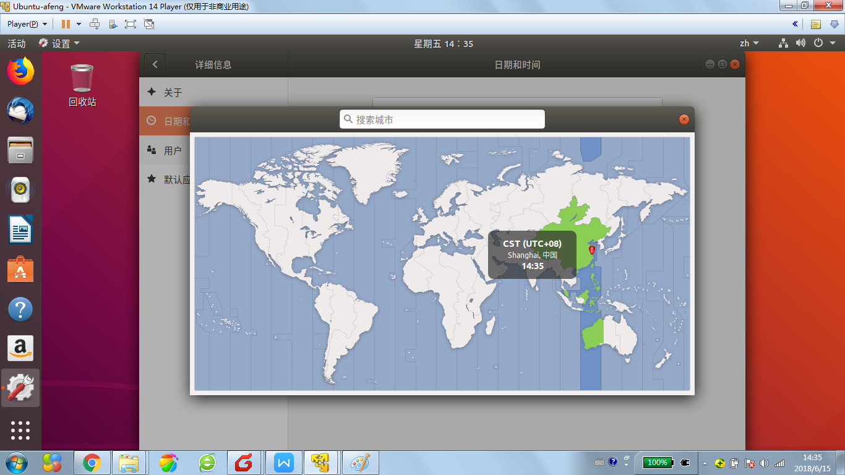

- 输入法的设置
设置->区域和语言,如下图：
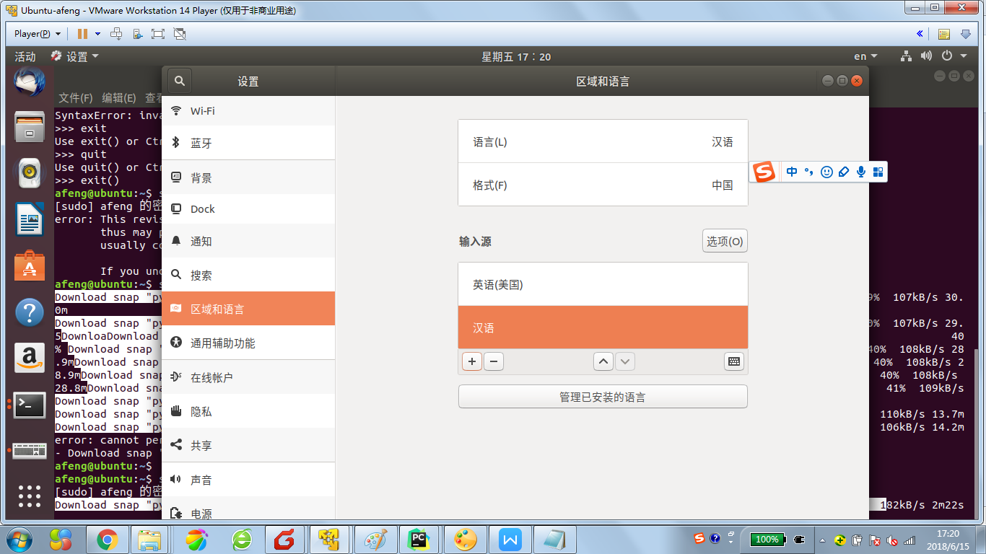
选择添加输入源：
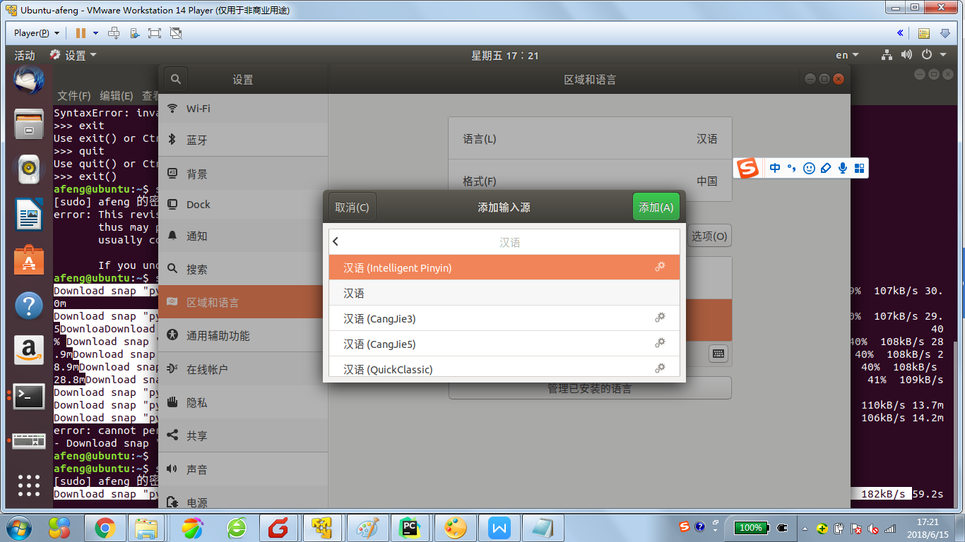
在汉语下，选择拼音
点击添加
然后在窗口的右上角点击输入法，如下图：
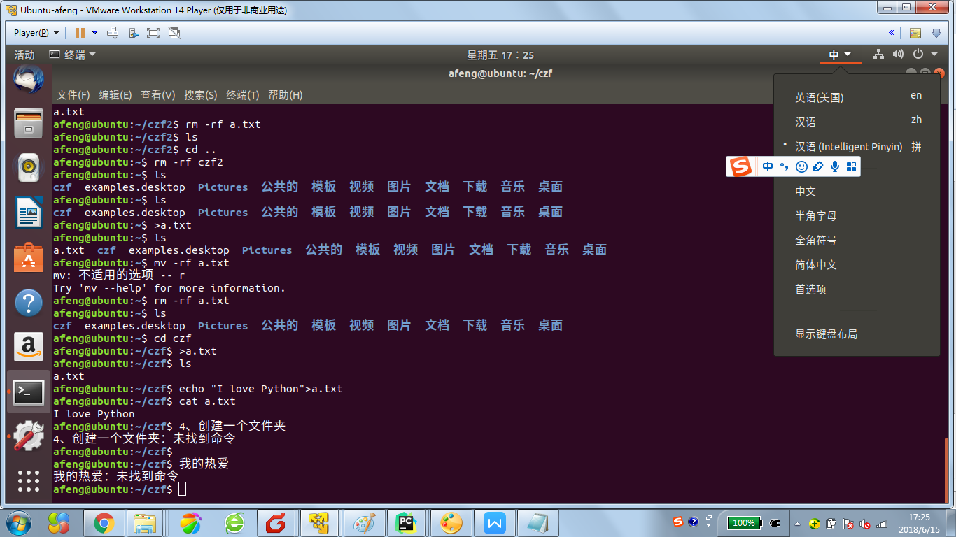
就可以在终端输入中文了。

- 给root设定一个密码
查看当前用户：whoami
who命令用于查看当前所有登录系统的用户信息。
退出登录账户： exit
切换用户：su
可以通过su命令切换用户，su后面可以加“-”。su和su –命令不同之处在于，su -切换到对应的用户时会将当前的工作目录自动转换到切换后的用户主目录：
从root用户切回user用户
想从root用户切回user用户只需执行命令：su user (user是你自己安装时候的用户名)，或是直接输入exit，也可Ctrl+D组合键推出
默认root用户是无固定密码的，并且是被锁定的，如果想给root设置一个密码
只需执行命令：sudo passwd root 然后根据提示一步一步来
这样皆可以向（1）里面提到的那样su root ，输入root密码切换到root用户
注意：给root设定密码后，仍可以sudo su 切换到root用户

sudo是ubuntu平台下允许系统管理员让普通用户执行一些或者全部的root命令的一个工具，减少了root 用户的登陆和管理时间，提高了安全性。

